做下列练习题，将程序拷贝和计算结果报告都拷贝到一个word文件中，上交。文件名：姓名+班级+学号后两位，例如：某某某201
文件内容的首行也写个人信息，注意写明题号,格式如下：

*班**号***课设练习
第1题程序

第1题计算结果报告

第2题程序
……..

题目如下

1.求解混合规划问题：模型为
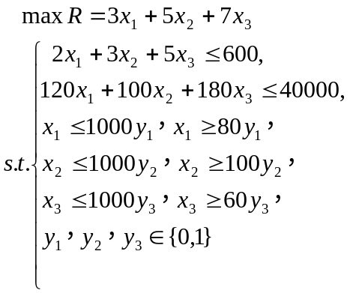

2. 使用LINGO软件计算7个发点9个收点的最小费用运输问题。产销单位运价如下表。
单  位 销地  运  价  产地 | B₁ | B₂ | B₃ | B₄ | B₅ | B₆ | B₇ | B₈ | B₉ | 产量
A₁ | 6 | 2 | 6 | 7 | 4 | 2 | 5 | 10 | 7 | 60+m
A₂ | 4 | 8 | 5 | 4 | 8 | 5 | 7 | 3 | 3 | 56+n
A₃ | 5 | 4 | 2 | 9 | 7 | 4 | 3 | 3 | 6 | 51
A₄ | 8 | 6 | 7 | 3 | 9 | 3 | 9 | 2 | 2 | 44
A₅ | 4 | 4 | 8 | 5 | 7 | 3 | 6 | 5 | 5 | 41
A₆ | 5 | 5 | 2 | 2 | 9 | 2 | 4 | 2 | 3 | 52
A₇ | 5 | 4 | 7 | 5 | 6 | 5 | 7 | 5 | 4 | 51
销量 | 36 | 37 | 22 | 32 | 41 | 32 | 43 | 38 | 36
这里的m：1班为3,2班为5，n为你的学号的个位和十位上数字的和.

第二问，如果有两个销地有特殊要求：销地B₁需求全部来自产地A₁,A₂,A₃；销地B₃需求全部来自产地A₄,A₅,A₆.

3.计算下列（只列出右上角的数值）正互反矩阵（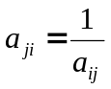）的特征值和特征向量(最大的要归一化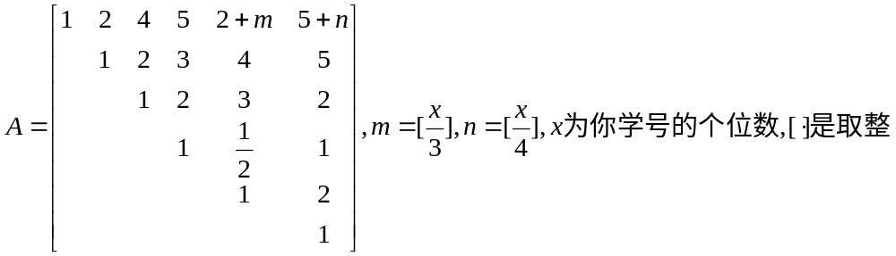)：

4.
传染病模型——SIR模型
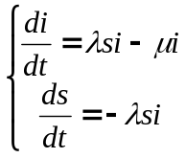
其中参数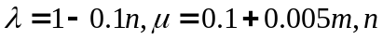=1，你是1班的，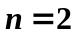，你是2班的；是你学号的末两位代表的数；
初值：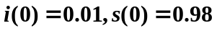
计算时取步长分别为1和0.1各计算一次到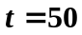，并存下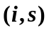在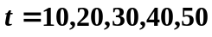值。以及分别做出函数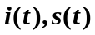的图像，以及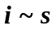图像。

5、对如下数据表
x | 1 | 3 | 5 | 6 | 8 | 9
y | 3.9 | 24.5 | 59.1 | 83.0 | 142.8 | 178.6
- 若他们的关系式为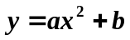，试用曲线拟合求参数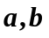的值。
- 若他们的关系式为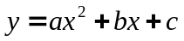，试用曲线拟合求参数的值。

